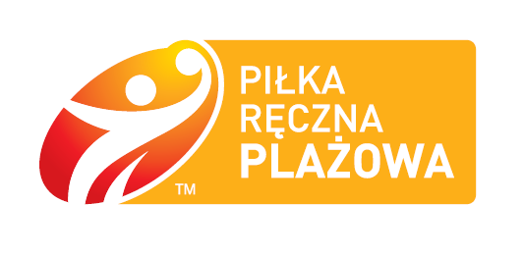

………………………….
(pieczęć Klubu)

ZGŁOSZENIE

Turnieje eliminacji Mistrzostw Polski w Piłce Ręcznej Plażowej Kobiet i Mężczyzn Orlen Summer Superliga

- Gdańsk 01-02 lipca 2023r.*
- Sulejów 08-09 lipca 2023 r.*
- Bielsko-Biała 15-16 lipca 2023 r.*

* niewłaściwe skreślić

Drużyna …………..…………………………………………………………………………............................... (K/M)*
(nazwa drużyny)

Osoba do kontaktu:

…………………………………. ….…………………………… …………………………………
Imię i nazwisko e-mail telefon kontaktowy

Klub jest/nie jest* członkiem ZPRP.

Klub posiada/nie posiada* ubezpieczenie NNW wszystkich zawodników na okres trwania turniejów eliminacji Mistrzostw Polski w piłce ręcznej plażowej w sezonie 2023.

imię i nazwisko osoby/osób upoważnionej do podpisania wniosku:

1. .…………………………………………………….. ……………………
(podpis)

2. ……………………………………………………… …………………..
(podpis)

*⁾ niewłaściwe skreślić

